Sedm nejlepších se představilo v Kaiserštejnském paláci.
(20. 11. 2012, Konference NSZM 2012 – Přehlídka nejlepších místních Agend 21)
PRAHA, 20. 11. 2012 – V Kaiserštejnském paláci v Praze se uskutečnila „Přehlídka nejlepších místních Agend 21“, tedy přehlídka samospráv, které jsou úspěšné v tomto osvědčeném mezinárodním programu. Byly oceněny obce a regiony, které prokázaly svůj postup k udržitelnému rozvoji a zapojování veřejnosti. Přehlídka byla součástí Konference Národní sítě Zdravých měst ČR, organizované ve spolupráci s Ministerstvem životního prostředí a Ministerstvem pro místní rozvoj. Samotné přehlídce předcházely „kontroly na místě“ ve všech pěti městech, jedné obci a jednom mikroregionu.
Konferenci Národní sítě Zdravých měst ČR spojenou s přehlídkou nejlepších místních Agend 21 (MA21) zahájili náměstek ministra životního prostředí Martin Frélich a ředitel odboru analýzy a strategie Ministerstva pro místní rozvoj Igor Hartmann. Zástupci měst Chrudimi, Kopřivnice, Litoměřic, Prostějova, Vsetína, obce Křižánky a mikroregionu Drahanská vrchovina během akce prezentovali své osvědčené postupy a zkušenosti z oblasti zapojování veřejnosti, strategického řízení úřadu i obce, ze zajímavých projektů a aktivit k udržitelnému rozvoji. Všichni uvedení přesvědčili expertní hodnotitele i další účastníky, kterých na akci bylo více než 160, a obhájili titul nejpokročilejších místních Agend 21 v celé České republice.
Tato přehlídka v Kaiserštejnském paláci v Praze završila celoroční aktivity přímo v místech. V říjnu a listopadu letošního roku se uskutečnily tzv. kontroly „na místě“. V Chrudimi, Křižánkách, Kopřivnici, Litoměřicích, mikroregionu Drahanská vrchovina, na Vsetíně a v Prostějově přizvali zástupci města, obce či mikroregionu „kontrolory“ z Pracovní skupiny MA21 a všechny další zájemce, kteří chtěli ověřit, jak tito nejpokročilejší postupují v praxi. Zhruba dvou a půlhodinové otevřené akce nabídly inspiraci všem, kteří se již obdobným aktivitám věnují nebo chtějí začít. Politici či úředníci z obcí a regionů, ale i zástupci spolupracujících škol, neziskových organizací a dalších partnerů představili své postupy v různých oblastech rozvoje – od dopravy, přes životní prostředí, místní ekonomiku, sociální tématiku či podporu zdraví. Upozornili na to, co se jim daří, a kde je doposud prostor ke zlepšení. Představili a okomentovali proběhlé akce – osvětové kampaně, konkrétní plánovací akce s veřejností, kulaté stoly. Speciálně se zaměřili na práci se strategickým plánem města/obce/regionu či dalšími tematickými rozvojovými koncepcemi a jejich vazbou na schválený rozpočet.
Novinkou byla kontrola v tak malé obci, jakou jsou Křižánky na Vysočině. Křižánečtí překvapili svým strategickým přístupem k rozvoji obce a dlouhou řadou plánovacích a komunitních akcí pro veřejnost. V Litoměřicích byla jako v minulých letech silná účast, město návštěvníky zaujalo nejen již tradičním zaměřením na udržitelnou energetiku, ale i aktivitami, které podporují spravedlivý obchod – FairTrade. Prostějov se do této pokročilé kategorie MA21 po čase vrací a jako dobrou praxi nabízí provázání metod kvality úřadu, ale také například unikátní systém veřejné dopravy plně vybavený ekologickým pohonem na stlačený zemní plyn (CNG). Zástupci Vsetína mj. prezentovali úspěšné zapojení místních podnikatelů a jejich podporu neziskovým organizacím na území města či téma manažerského rozpočtování. Město Chrudim se může pochlubit výsledky certifikace EMAS či řadou akcí a veřejných projednávání investičních záměrů města. Mikroregion Drahanská vrchovina se prezentoval zajímavým projektem kompostárny se společným svozem bio-odpadu pro celý mikroregion. Kopřivnice ukázala např. možnosti energetických úspor metodou EPC, která spočívá v tom, že do budovy ve vlastnictví města investuje soukromá firma, které se pak její investice včetně předem dohodnuté odměny splácí z úspor nákladů na vynaložené energie.
Všichni výše uvedení – Zdravá města Chrudim, Kopřivnice, Litoměřice, Vsetín, Prostějov, Zdravá obec Křižánky a Zdravý mikroregion Drahanská vrchovina - převzali za dosaženou kategorii mezinárodního programu místní Agenda 21 diplomy a věcné ceny z rukou senátorky Boženy Sekaninové, Marie Petrové, zástupkyně Ministerstva životního prostředí a tajemnice Pracovní skupiny MA21 a Petra Švece, ředitele Národní sítě Zdravých měst ČR.
Marie Petrová jako předsedající odborné části konference k prezentacím dodává: „Jsou vidět výrazné pokroky, jak v obsahu prezentací, tak i v jejich formě. Všem úspěšným obhájcům této nejvyšší kategorie místní Agendy 21 můžeme jen pogratulovat a poděkovat, že ostatním ukazují cesty, osvědčené postupy a nalézají různé inspirace. Věřím, že toto ocenění jim bude alespoň malou odměnou za jejich dlouholetou práci s občany i svými úřady“.
Konference NSZM 2012 – „Přehlídka nejlepších místních Agend 21“ byla součástí projektu NSZM ČR „Strategické řízení v obcích - kvalitně a efektivně“, který je financován z prostředků ESF prostřednictvím Operačního programu Lidské zdroje a zaměstnanost a státního rozpočtu ČR. Akce byla rovněž finančně podpořena Ministerstvem pro místní rozvoj.
Mediálním partnerem akce byl časopis Veřejná správa.

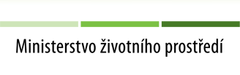
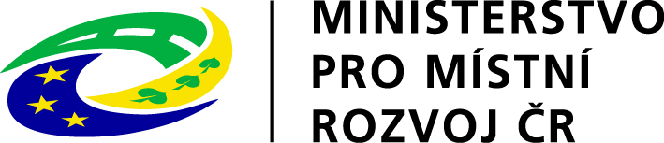
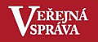
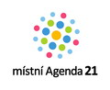
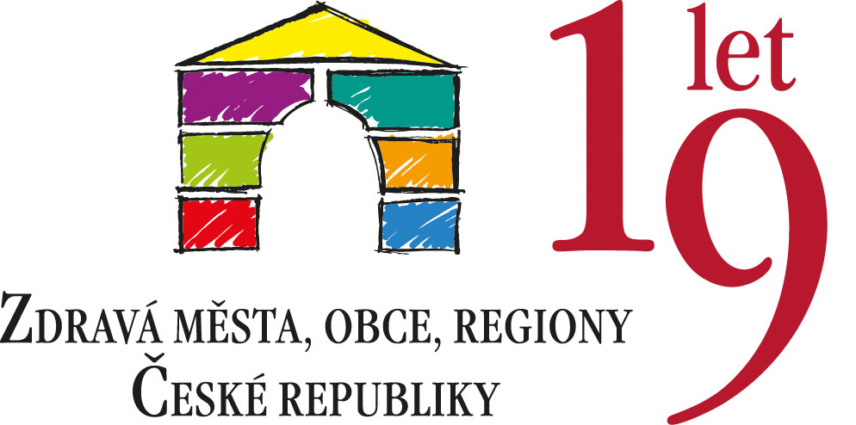

- místní Agenda 21 – mezinárodní program zavádění zásad udržitelného rozvoje na místní úrovni (města, obce, regiony). V ČR podle místní Agendy 21 postupují např. radnice Zdravých měst. Cílem je vytváření procesů, které příznivě ovlivní kvalitu života nejen součastných obyvatel měst, ale také život generací jejich dětí, to vše ve spolupráci s veřejností. Udržitelný rozvoj je jedním z cílů EU a OSN. Více informací: http://mistniagenda21.
- mezinárodní Projekt Zdravé město – v roce 1988 iniciovala Světová zdravotní organizace a k jeho realizaci přizvala nejvýznamnější evropské metropole. Za patnáct let trvání projektu v Evropě vzniklo 1300 Zdravých měst ve 30 zemích (např. Velká Británie, Francie, Itálie, Německo, Maďarsko aj.). Základním cílem této aktivity je podpořit na úrovni měst, obcí a regionů realizaci mezinárodně uznávaných hodnot: zdraví, udržitelný rozvoj a kvalitu života.
- Národní síť Zdravých měst ČR - asociace sdružující města, obce a regiony, které realizují mezinárodní Projekt Zdravé město (PZM) – Zdravá města, obce a regiony systematicky podporují kvalitu veřejné správy, kvalitu strategického plánování a řízení s ohledem na udržitelný rozvoj a podporu zdraví, ptají se svých obyvatel na jejich názory. NSZM má dnes 107 členů, s regionálním vlivem na 2250 měst a obcí, ve kterých žije 3,795 milionu obyvatel (37 % populace ČR). Více informací o NSZM naleznete na internetových stránkách http://www.ZdravaMesta.cz

Kontakt pro další informace:

Jitka Boušková
media@nszm.cz

tel. 606 755 373

